实 验 报 告

实验名称： 五子棋实验报告

姓名： 王文政 学 号： 201303011159

班级：计科13-1

学院： 信息学院

五子棋JAVA实验报告

一、实验目的和要求
1、能够用编程语言实现一个简单的五子棋程序
2、在实际系统中使用、实现人工智能的相关算法
3、进一步加深对人工智能算法的理解

二、五子棋的基本常识与原理
1、五子棋的起源
五子棋，是一种两人对弈的纯策略型棋类游戏，亦称“串珠”、“连五子”；是中国民间非常熟知的一个古老棋种。相传，它起源于四千多年前的尧帝时期，比围棋的历史还要悠久。亦有传说，五子棋最初流行于少数民族地区，以后渐渐演变成围棋并在炎黄子孙后代中遍及开来。
五子棋发展于日本，流行于欧美。容易上手，老少皆宜，而且趣味横生，引人入胜；不仅能增强思维能力，提高智力，而且富含哲理，有助于修身养性。
传统五子棋的棋具与围棋相同，棋子分为黑白两色，棋盘为19X19，棋子放置于棋盘线交叉点上。两人对局，各执一色，轮流下一子，先将横、竖或斜线的5个或5个以上同色棋子连成不间断的一排者为胜。因为传统五子棋在落子后不能移动或拿掉，所以也可以用纸和笔来进行游戏。
2、五子棋的基本常识
与任何一种竞技棋一样，五子棋的每一局棋也分为三个阶段：开局，中局和残局。
五子棋的开始阶段称为开局，或称布局。其开局阶段是十分短暂的，大约在七着与十几着之间。在这一阶段的争夺中，双方的布局，应对将对以后的胜负起着极为关键的作用。在开局阶段取得的形势好坏，主动与被动，先手与后手的优劣程度，往往直接影响中局的战斗。因此积极处理好开局和开局向中局的过渡十分重要。
五子棋是从一至五，逐渐布子，发展连系，同时运用限制和反限制的智慧，在连子的过程中为自己的棋子争得相对的主动权和优势，逐步扩展优势，或者从劣势转化为优势，击溃对方的防线，最后连五取胜或抓禁手取胜或迫使对方投子认负。
3、五子棋比赛的相关规定
(1) 职业连珠规则
a. 黑方先下子，白后下，从天元开始相互顺序落子。
b. 最先在棋盘横向、竖向、斜向形成连续的相同色五个棋子的一方为胜。
c. 黑棋禁手判负，白棋无禁手。黑棋禁手包括“三三”(包括“四三三”)、“四四”(包括“四四三”)、“长连”。即黑棋只能以“四三”取胜。 有关术语解释请见图示说明。
d. 如分不出胜负，则定为平局。对局中拔子、中途退场均判为负。
e. 五连与禁手同时形成，判胜。
(2) 比赛中的规定和特例
a. 对局开始前，双方猜子，大数减小数，单数交换，偶数不换。
b. 白棋第一手(即盘面第二着棋)应在天元为界自己一侧布子，主要以示尊重对方，之后双方可任意行子。
c. 对局中双方应遵守“职业连珠五子棋规则”，如出现争议，应由裁判判定。

d. 对局中掉子(棋子掉落在棋盘上)的一方判负。如遇推子或蹭子，以盘面第一落点为准。用手将棋子扶正不算违规。
e. 对局中应礼貌行棋，防止不正常声音、动作影响对方思考。
f.. 比赛结束后，双方应将各自棋子放回原处。
g. 对局中如黑方出现禁手，白方应立即指出禁手点，黑方即负。如白方在黑方出现禁手后，又下一步白子，黑棋禁手则不成立了。
h. 比赛对局时间，双方分别为15分钟、1小时、2小时、5小时四个等级标准，超时判负。
(3) 特殊规定
职业五子棋虽然对黑棋采取了种种限制，但黑子先行的优势依然很大。因此，在高段位的职业比赛中，又出现了三种特殊的规定。
a. 指定打法：是指比赛双方按照约定好的开局进行对弈，由白棋先行。
b. 三手可交换：是指黑棋下盘面第3手棋后，白方在下第四手之前，如感觉黑方棋形不利于己方，可提出交换，即执白棋一方变为执黑棋一方，而黑方不可以不换。
c. 五手两打法：是指黑棋在下盘面上关键的第5手棋时，必须下两步棋，让白棋在这两步棋中拿掉一粒棋子，然后再继续对弈。一般说来，白棋肯定拿掉对白方不利的一点，而保留对黑方较为不利的那点让黑方行棋。

三、五子棋的系统设计
1、系统用例模型设计
五子棋系统应该具有选择玩家先落子还是电脑先落子的功能，应该具有开始游戏和重新开始的功能，当然了，必须具有在玩家指定位置落子的功能。以上描述，用用例图在图1中做进一步描述。这部分功能，主要通过界面与系统的交互来实现。
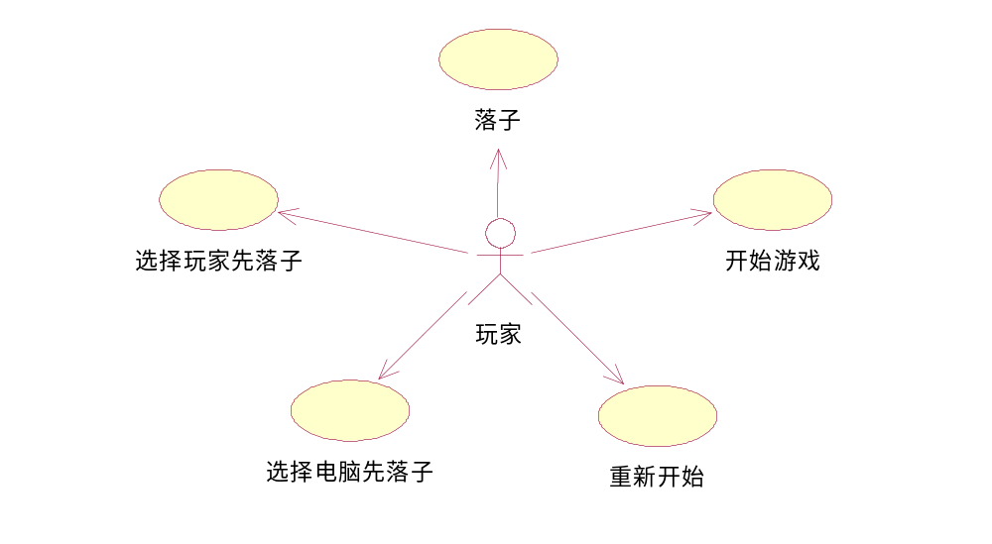
图1 五子棋系统的玩家用例图
各个用例，简单描述如下：
- 选择电脑先落子：选择后，在游戏过程中，由电脑执黑子，先落子；玩家执白子，于电脑后落子；
- 选择玩家先落子：选择后，在游戏过程中，由玩家执黑子，先落子；电脑执白子，于玩家后落子；
- 落子：原则上说，只要不违反禁手规则，在玩家鼠标点击最近的落子点落子，但是在本系统中，简单起见，没有考虑禁手规则；
- 开始游戏：选择后，根据设定的电脑还是玩家先落子，开始游戏；
- 重新开始：在游戏途中，可以选择重新开始，中断游戏并重新开始游戏。
同时，五子棋系统本身应该具有棋盘绘制、棋势扫描、棋势排序、棋势评估、择位落子，以及胜负判定的功能，尤其是对于棋势排序、棋势评估和择位落子，这里是体现五子棋系统人工智能（AI）的关键之处。以上描述，用用例图在图2中进一步描述。
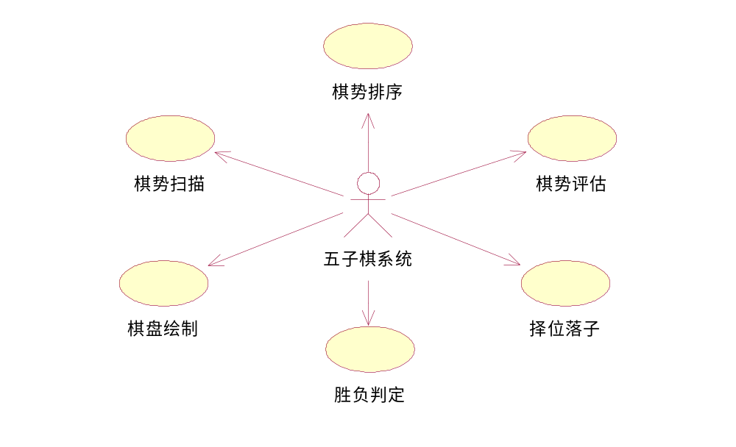
图2 五子棋系统的系统用例图
各个用例，简单描述如下：
- 棋盘绘制：绘制19*19的棋盘及相关按钮和选项，并负责电脑、玩家落子后棋子的具体绘制；
- 棋势扫描：扫描目前棋盘上的所有八个方向上的落子情况，获取整个对弈双方的棋势；
- 棋势排序：对获取的八个方向的棋势（实际上下合一，左右合一，左下右上合一，坐上右下合一，为四个方向），进行排序，便于进行棋势评估；
- 棋势评估：分别对电脑和玩家的棋势进行评估，量化棋势；
- 择位落子：比较电脑和玩家的棋势，若有利于玩家，则采取“守、堵”的策略，若有利于电脑，则采取“攻、走”的策略；
- 胜负判定：每次电脑或是玩家落子后，判断胜负情况，若出现“五子连珠”，则“连珠”一方取胜，另一方失败，游戏结束。
2、系统界面设计
为了实现玩家的用例所需要的功能，同时又便于使用，五子棋系统的界面设计得比较简单，如图3所示。
整体界面为一个19*19的棋盘，在f-06、f-14、j-10、n-06、n-14这五个位置画了一个小方块，以提醒玩家棋盘的中央位置，便于把握有利位置落子。
在棋盘的右侧是一些控制和提醒选项、按钮和对弈状态标签。
其中，选项有“我是老大我先来”和“让让电脑也无妨”两个。选择前者，则玩家先落子；选择后者，则电脑先落子。
按钮有“人机对战，快冲啊”和“不行了？那重来吧”两个。单击前者，则游戏开始；单击后者，则中断游戏，重新开始。
标签有“就不告诉你是谁赢了”和“就不告诉你这是第几步”两个。前者是在游戏分出胜负后，显示是黑方取胜还是白方取胜；后者是在游戏过程中，不论是电脑落子还是玩家落子，都提示现在是第几步落子。
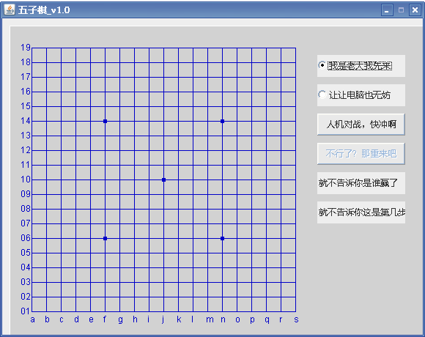
图3 五子棋系统界面
3、系统模块设计
为了实现五子棋系统本身具有的功能，将系统分为这几个模块：五子棋主模块、棋势扫描模块、棋势排序模块、棋势评估模块以及随机落子模块。其中，五子棋主模块实现棋盘绘制、胜负判定的功能，以及对弈过程中对比双方棋势的择位落子模块。棋势扫描模块、棋势排序模块、棋势评估模块分别实现棋势扫描、棋势排序、棋势评估的功能；而随机落子模块则实现在前两步棋势尚未形成时，电脑紧邻玩家落子位置随机择位落子的功能，是用例图中择位落子功能的一部分。
对应的，系统一共有五个类，分别对应五个模块；分别为：五子棋主模块Gobang类、棋势扫描StatusScan类、棋势排序StatusSort类、棋势评估StatusEvaluation类，以及随机落子RandomPlay类。类图如图4所示。
其中Gobang类中的属性和方法并没有完全列出，只列出了主要的属性和方法；其余类基本列出了所有的属性和方法。具体细节将在第四部分“五子棋的实现与测试”一节讨论，这里不再赘述。
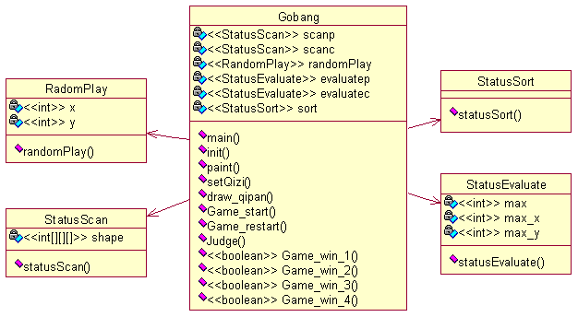
图4 五子棋系统的类图

四、五子棋的实现与测试
1、Gobang类的实现
Gobang类是五子棋的核心类，棋盘绘制、棋子落子，响应事件的处理，游戏的控制和模式设置，胜负判定，以及对棋势扫描、排序、评估等的调用都在这里实现。Gobang类的类图如图5所示。
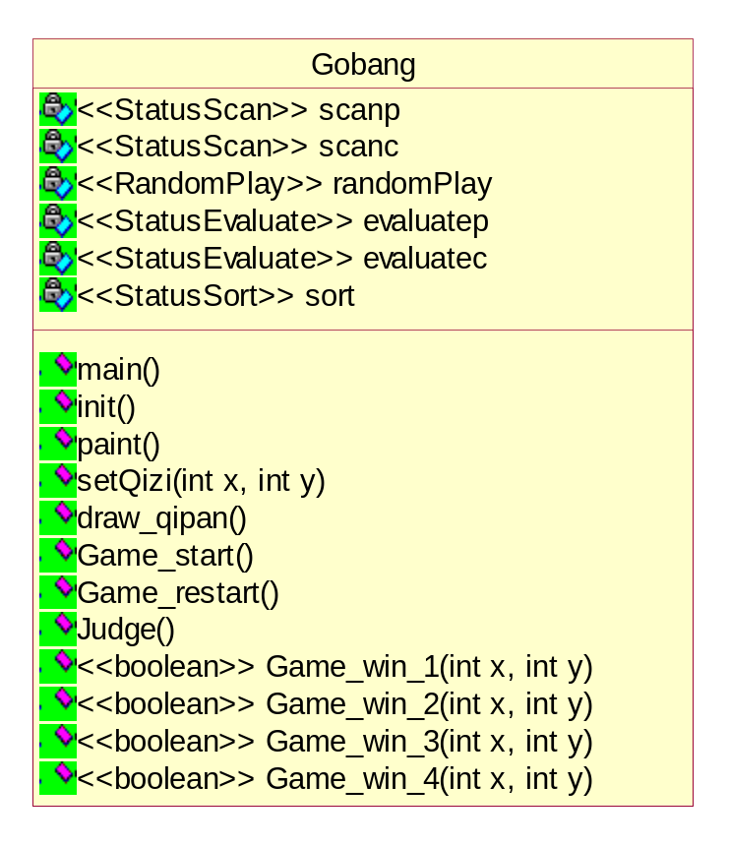
图5 Gobang类类图
其中棋盘的绘制，有paint()和init()来实现，棋子落子由setQizi()来实现，响应事件的处理也在这个类中添加监视器并处理，而游戏的控制和设置在Game_start()和Game_rastart()中实现，游戏胜负的判定由Judge()方法和四个判定不同方向上是否五子连珠的Game_win_*()函数来实现。而最为重要的棋势扫描、排序和评估，则由其属性scanp、scanc、sort、evaluatep、evaluatec分别调用它们的方法来实现。随机落子由属性randomPlay调用其方法实现。
2、StatusScan类的实现
StatusScan类通过扫描目前棋盘上的所有八个方向上的落子情况，获取整个对弈双方的棋势。StatusScan类的类图如图6所示。
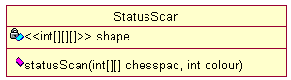
图6 StatusScan类类图
其中三维数组shape为一个20*20*5的数组，用来存储所获取的整个对弈双方的棋势。当然了，在实际实现中，实例化了两个StatusScan类的对象scanp和scanc，这两个对象分别用来存储玩家的棋势和电脑的棋势。而statusScan()方法具体实现从棋盘上获取整个棋势的具体过程，参数chesspad存储棋盘上的详细落子情况，参数colour决定需要获取的是黑方的棋势还是白方的棋势。具体扫描时，对于棋盘(i, j)处，有上下、左右、左下右上、坐上右下八个方向，但是统计时，将上下、左右、左下右上、左上右下分别合一，则一共有四个结果，分别存储在shape[i][j][0]、shape[i][j][1]、shape[i][j][2]、shape[i][j][3]中。
3、StatusSort类的实现
StatusSort类对StatusScan类扫描得到的棋势进行排序，以便于做进一步的棋势评估。StatusSort类的类图如图7所示。
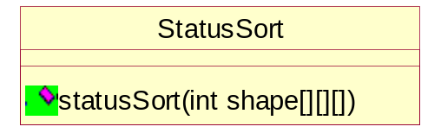
图7 StatusSort类类图
其中，StatusSort类只有一个方法statusSort()，参数shape即为StatusScan类扫描获取的棋势数据，该方法主要是对shape中的棋势数据进行排序，使得shape数组满足以下条件：
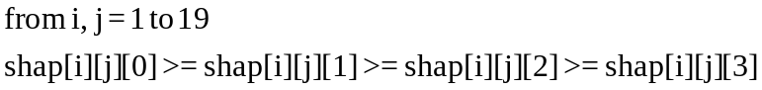
排序后的结果仍然存储在shape数组中。
4、StatusEvaluation类的实现
StatusEvaluate类对StatusSort类排序过的棋势进行评估，为对弈时电脑择位落子提供依据。StatusEvaluate类的类图如图8所示。
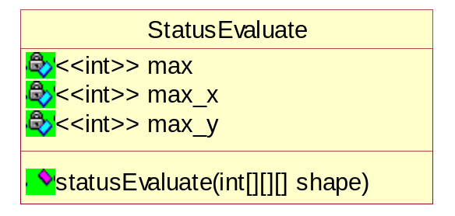
图8 StatusEvaluate类类图
其中，StatusEvaluate类也只有一个方法statusEvaluate()，参数shape即为StatusSort类排序后的棋势，该方法主要是根据棋盘上每一个位置(i, j)的棋势数据shap[i][j][0]、shap[i][j][1]、shap[i][j][2]以及shap[i][j][3]的取值，计算该位置的棋势评估值，并保存在shap[i][j][4]中。此外，还要比较每一个位置的棋势评估值，将最大的评估值记录在属性max中，相应的位置坐标记录在max_x和max_y中。
5、RandomPlay类的实现
RandomPlay类主要是在前两步，棋势尚未形成，在玩家落子后，电脑紧邻玩家落子位置，随机落子。RandomPlay类的类图如图9所示。
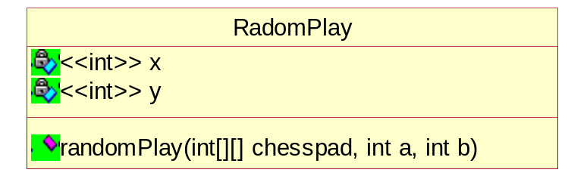
图9 RandomPlay类类图
其中，方法randomPlay()方法具体实现这一过程，属性chesspad存储目前棋盘上的落子情况，参数a、b即为玩家最近一次的落子位置。randomPlay()方法通过检测随机数的值，分别在紧邻玩家落子(a, b)处的正上、正下、正左、正右、左下、右上、左上以及右下八个位置中的一个位置落子，最终选取的电脑落子位置，存储在属性x、y之中。
6、五子棋系统的测试
运行系统后，选择“让让电脑也无妨”，单击“人机对战，快冲啊”，开始游戏。游戏过程中，能够正确显示相关的游戏信息，如图10所示。
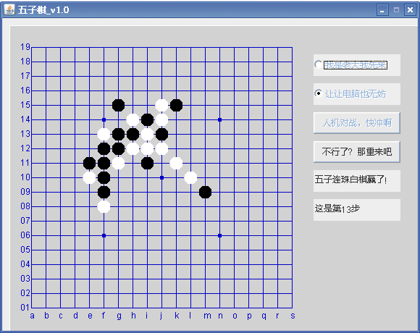
图10 系统运行截图
从图中，可以看到“就不告诉你是谁赢了”标签显示的胜负信息“五子连珠白棋赢了”；而“就不告诉你这是第几步”标签显示进度信息“这是第13步”。

五、分析与总结
通过五子棋实验，从分析、设计、编程、调试，到最后运行成功，自己得到了很多的锻炼。

